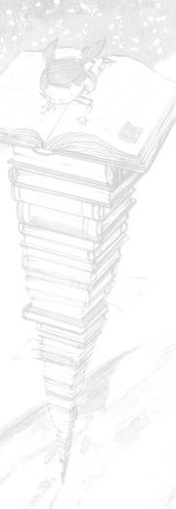
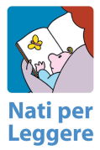
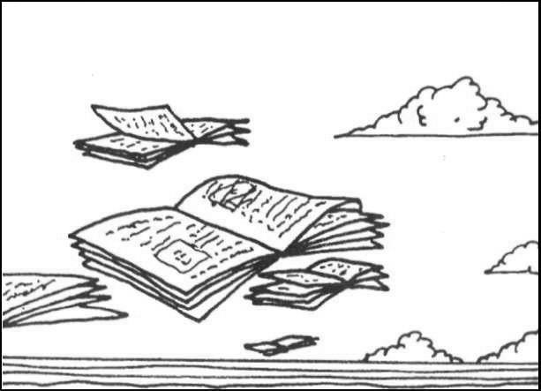

LETTURA
CHE PASSIONE!

Abbatiello, A. C'era un librino piccino piccino piccio, La coccinella, 2001 Laghetto
Una festa tra animali umanizzati narrata in una storiella di un libriccino poggiato in un cassettino di una stanzina di una casina di un paesino piccino picciò.
3 anni

Dell'Oro, E. La maestra ha perso la pazienza, Piemme junior, 2008 Villa Tacchi
I bambini cercano ovunque... la pazienza della maestra: ed é bene che la trovino altrimenti non gli leggerà più le storie!
5 anni

Donaldson, J. Il libro preferito di Pablito, EL, 2010 Villaggio del Sole
Pirati maldestri, eroici cavalieri, draghi sputa fiamme, ladri sfortunati... E ancora bambine fantasiose, coccodrilli assai voraci, astronauti golosoni, fantasmi senza testa: che cos'hanno in comune con Pablito? Tutti amano leggere il loro libro preferito!
5 anni

Franquin, G. I bambini mi fanno venire i brufoli, Ape junior, 2001 Ferrovieri
Uno stregone odiava tanto i bambini che appena ne vedeva uno gli spuntavano i brufoli, per far loro dispetto cominciò a far sparire dal mondo le cose che piacevano ai bambini, finché uno di loro scoprì la soluzione per far tornare tutto al suo posto.
4 anni

Gemmel, S. C'era una volta... Arka, 1996 Palazzo Costantini Ferrovieri Laghetto Anconetta Riviera Berica
Non c’è pace per la topolina che vorrebbe stare tranquilla a leggere: tutti gli amici la disturbano. La soluzione è coinvolgerli nella sua passione e leggere
per loro.
3 anni

Heron, D. Il libro che aveva due buchi, Motta junior, 2006 Riviera Berica
In alto c'è sempre il buco che porta nella realtà.., ma ora ecco che nell'angolo in basso del libro compare un secondo buco, dal quale escono i personaggi di un'altra storia! E sono nientepopodimeno che tre ratti mascalzoni che metteranno a dura prova la tranquillità dei nostri amici topolini... Si salvi chi può!
3 anni

Jeffers, O. L'incredibile bimbo mangia libri, Zoo libri, 2009 Villa Tacchi
Il tema dell’importanza della lettura è qui scanzonato sia nel testo che nelle immagini, e il bambino protagonista divora letteralmente i libri che ha davanti, almeno fino a quando capisce che si possono anche leggere e che, tutto sommato, danno più soddisfazione... libro per bambini tutto illustrato.
3 anni
Lambert, J. Lo strano mostro che mangiava i libri, Crealibri, 2004 Riviera Berica
Enrico incontra il Mostro Blu che ama i libri, e li ama talmente che... se li mangia! Iniziano insieme un viaggio nel mondo dei libri e lì il mostro scoprirà che è molto più divertente leggerli, i libri, piuttosto che divorarli.
3 anni

Laury, P. Il libro che vola, Kite, 2009 Villaggio del Sole
Un piccolo libro rosso scivolato dalla cartella di Marion viene portato via da una gazza: per l'oggetto è l'inizio di un avventuroso, emozionante volo.
5 anni

Lehman, B. Il libro rosso, Il castoro, 2007 Palazzo Costantini
Un libro dalla copertina rossa viene trovato per terra da un bimbo, che inizia a sfogliarlo. Di immagine in immagine il lettore si trova a "precipitarvi" dentro insieme a lui. Sì, proprio "dentro", in ogni immagine. Un gioco visivo, in cui continuamente si entra e si esce dalle immagini, si guarda e si è guardati, per capire con stupore che alla fine il protagonista è il lettore stesso.
6 anni

Lodi, M. La bambina che entrava nei libri, Sonda,1990 Ferrovieri
Una bambina scopre che è possibile entrare nei libri per modificarne la trama. Sulla pagina di sinistra il testo italiano, su quella di destra la traduzione inglese. Introduzione, illustrazioni in bianco e nero da colorare e proposte di giochi all'interno dei risvolti di copertina.
6 anni

Margheriti, M. Il libro magico La margherita, 2003 Riviera Berica
Mino sta curiosando in soffitta e trova, in fondo ad un baule, un libro magico, che lo porterà a vivere una fantastica avventura!
5 anni

Mattia, L. Silva e il filo delle storie, Citta aperta junior, 2009 Villa Tacchi
"Cera una volta...", cominciavano così le storie che Silva ascoltava. Chiunque avesse da raccontare, sapeva che Silva sarebbe passata di lì, pronta a orecchiare, immaginare, domandare e chiedere storie. Ancora e ancora.
6 anni

Montanari, E. Il mio primo... Kite, 2008 Riviera Berica
Storia di una bambina che, per il suo compleanno, riceve in regalo un libro al posto del bambolotto che aspettava. In tal modo scoprirà la bellezza delle storie.
5 anni

O'Connell,K. G. Libro! Interlinea junior, 2006 Laghetto
Un libro in regalo, da scoprire, guardare, riporre e poi riprendere, da leggere al gatto o al fratellino neonato, da portare con sé ovunque...
3 anni

Panzieri, L. Il coccodrillo gentile, IL castoro, 2008 Villaggio del Sole
Storia di un coccodrillo che, nottetempo, esce dalle pagine del libro in cui abita ed entra nella casa di una famiglia, sbrigando faccende domestiche e compiendo gentilezze di ogni tipo.
4 anni

Rodari, G. Alice nelle figure, Emme, 2005 Laghetto
Alice, annoiata da un giorno di pioggia, decide di leggere un libro, ma finisce dentro alle illustrazioni del suo volume di fiabe...
5 anni

Serres, A. Come insegnare a mamma e papa ad amare i libri per bambini, Nuove edizioni romane, 2009 Villa Tacchi
I libri per ragazzi e l'amore per la lettura "raccontati" agli adulti ...
5 anni

Smith, L. È un libro, Rizzoli, 2010 Laghetto
Una conversazione botta e risposta tra uno scimmiotto immerso in un libro e il suo antagonista, un asino tecnologico. Poco più di una riga di testo per pagina ritma il confronto diretto tra i pregi delle pagine di carta e quelli del computer. Chi avrà la meglio in questa piccola sfida tra animali-bambini? Noi che ci occupiamo di libri lo sappiamo già; per l'asino tecnologico sarà una sorpresa.
5 anni

Snoodijk, T. Uffa! Ancora un libro! Zoo libri, 20002 Villaggio del Sole
Per il compleanno uno zio regala al nipotino un libro e lo prega di dedicarsi alla lettura, ma il bambino ha tutt'altri programmi per la giornata, che elenca con enfasi e puntigliosità.
5 anni

Steer, D. E la storia comincio... La margherita, 2002 Palazzo Costantini Ferrovieri
Per distrarre la volpe intenzionata a divorarla un'astuta oca inizia a raccontarle fiabe, iniziando proprio da quella della volpe e del piffero magico.
4 anni

Steer, D. Raccontami un'altra storia, La margherita, 1999 Villa Tacchi Ferrovieri Villaggio del Sole

Contiene 4 favole: Il principe porcello; Il bruttomaialatroccolo; La cenerentola dei maialini; Il principe e il maialino.
4 anni

Biblioteca …

Costa, N. Giulio Coniglio va in biblioteca, Panini, 2002 Villa Tacchi
Giulio Coniglio e il topo Tommaso capiscono, grazie al consiglio dell'oca Caterina, che leggere un libro può essere un rimedio efficace per combattere la noia.
5 anni
Dautremer, R. Nat e il segreto di Eleonora, Gallucci, 2010 Ferrovieri
Nat non immagina certo che la biblioteca della zia Eleonora nasconda un incredibile segreto... Ma quando riceve quell'eredità inaspettata scopre che Alice, Pinocchio, Capitan Uncino e tutti gli eroi dei suoi libri preferiti possono uscire dalle pagine e prendere vita.
5 anni

Dose, D. Matilda in biblioteca, L'omino rosso, 2009 Villaggio del Sole
5 anni

Jeram, A. Il mio libro del cuore, Fabbri, 2002 Riviera Berica Villaggio del Sole
Un piccolo coniglio adora il suo libro di fiabe grazie al quale vive avventure meravigliose.
3 anni

Knudsen, M. Un leone in biblioteca, Nord-Sud, 2007 Palazzo Costantini
La signora Brontolini, capo-bibliotecaria, è molto severa sulla questione delle regole. In biblioteca non è permesso correre e non si può alzare la voce. Ma quando un giorno compare un leone, nessuno è più sicuro di quel che si deve fare, perché... nessuna regola parla di leoni!
5 anni

Lies, B. Pipistrelli in biblioteca, Il Castoro, 2009 Palazzo Costantini Villaggio del Sole
Storia di alcuni pipistrelli che una notte, approfittando di una finestra rimasta aperta, entrano in biblioteca e scoprono meravigliose storie.
4 anni

Melling, D. La biblioteca dei fantasmi, Mondadori, 2009 Ferrovieri
Bo finisce nella Biblioteca dei Fantasmi: grande, spaventosa e piena di scaffali spaventosamente... vuoti! Perché anche ai fantasmi piacciono le storie, ma non ne hanno...
5 anni

SBPV
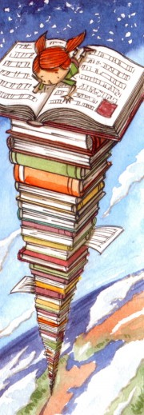
Child, L. Chi ha paura del libro cattivo?: un libro pop-up, Lapis, 2009
Un coloratissimo libro pop-up che racconta la storia di un bambino che cade nel suo libro stravolgendo le storie e i personaggi delle fiabe più amate.
5 anni

Félix, M. C'era una volta un topo chiuso in un libro... Emme, 2009
Un topolino è prigioniero tra le pagine di un libro, ma è lo stesso libro a dargli la possibilità di evadere. Si può “leggere”, ma non c’è testo, come metafora dell’atto del leggere che è curiosità, ricerca, piacere della scoperta.
3 anni

Muntean, M. Non aprire questo libro! Il castoro, 2010
"Aprire questo libro potrebbe causare gioia acuta, allegria incontrollabile, singhiozzi e risate croniche. Fra gli altri effetti possibili ci sono slanci di creatività e scintille di immaginazione."
4 anni

